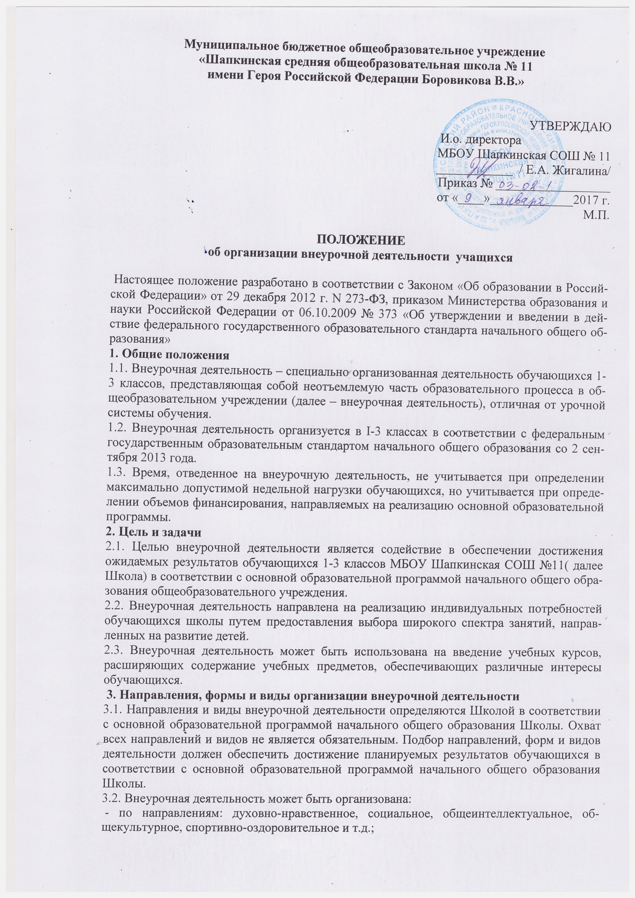- по видам: игровая, познавательная, досугово - развлекательная деятельность (досуговое общение), проблемно-ценностное общение; художественное творчество, социальное творчество (социальная преобразующая добровольческая деятельность); техническое творчество, трудовая (производственная) деятельность, спортивно-оздоровительная деятельность; туристско-краеведческая деятельность;
- в формах: экскурсии, кружки, секции, олимпиады, конкурсы, соревнования, поисковые исследования через организацию деятельности обучающегося во взаимодействии со сверстниками, педагогами, родителями.

4. Организация внеурочной деятельности
4.1. Образовательные программы внеурочной деятельности разрабатываются и утверждаются Школой самостоятельно. Возможно использование авторских программ.
4.2. Образовательные программы внеурочной деятельности могут быть различных типов: комплексные; тематические; ориентированные на достижение результатов; по конкретным видам внеурочной деятельности; индивидуальные.
4.3. Структура образовательной программы внеурочной деятельности: пояснительная записка; учебно – тематическое планирование (по годам обучения); показатели эффективности достижения панируемых результатов; панируемые результаты;
4.4. Чередование учебной и внеурочной деятельности в рамках реализации основной образовательной программы начального общего образования определяет Школа.
4.5. Распределение времени на внеурочную деятельность по годам обучения определяет Школа .
4.6. Внеурочная деятельность может быть организована на базе учреждений дополнительного образования детей (учреждений культуры и спорта).
4.7. Занятия внеурочной деятельности могут проводиться учителями начальных классов Школы, педагогами учреждений дополнительного образования.
4.8. Обучающиеся, их родители (законные представители) участвуют в выборе направлений и форм внеурочной деятельности.
4.9. Учет занятости обучающихся внеурочной деятельностью осуществляется учителем в Журнале. Журнал должен содержать следующую информацию: дата проведения занятия. ФИО обучающихся, содержание и форма проведения занятия, ФИО учителя (педагога). Содержание занятий в Журнале учета должно соответствовать содержанию программы внеурочной деятельности.
5. Финансирование внеурочной деятельности.
5.1. Финансирование часов, отводимых на внеурочную деятельность, организуемую в Школе, осуществляется в пределах средств субвенции бюджета на обеспечение государственных гарантий прав граждан на получение общедоступного и бесплатного начально общего, основного общего, среднего общего и дополнительного образования в общеобразовательных учреждениях.

